Gdańsk, x-xx-xxxx
RAPORT WEWNĘTRZNY
z realizacji pracy badawczo-wdrożeniowej

tytuł raportu: „Wymagania techniczne dotyczące generowania obrazu 3D z wykorzystaniem polaryzacji kołowej”

nr raportu: TYPOxxx/xx/xx

praca zrealizowana w ramach projektu:
„Opracowanie typoszeregu komputerowych interfejsów multimodalnych oraz ich wdrożenie w zastosowaniach edukacyjnych, medycznych, w obronności
i w przemyśle”

w okresie od 01-05-2009 do 31-05-2009

Kierownik projektu: prof. dr hab. inż. Andrzej Czyżewski
Autor: Łukasz Kosikowski

- Spis treści

1 Spis treści 2
2 Cel realizowanej pracy 2
3 Analiza 2
3.1 Charakterystyka monitora. 2
3.2 Wyświetlanie obrazu 3D 4
3.2.1 Wyświetlanie filmów 3D. 4
3.2.2 Generowanie obrazu 3D 6
4 Podsumowanie 7

- Cel realizowanej pracy
Celem pracy była analiza możliwości generowania obrazów 3D z wykorzystaniem polaryzacji kołowej. Ocena stopnia złożoności generowania obrazu 3D dedykowanego na monitory 3D.

- Analiza

Analiza możliwości generowania obrazu 3D z wykorzystaniem polaryzacji kołowej została przeprowadzona pod kątem wykorzystania w aplikacji do badania i terapii zeza oraz amblyopii. Do tego celu użyto monitor 3D w połączeniu z okularami polaryzacyjnymi.

Charakterystyka monitora.

Jako monitor testowy zastosowano LCD Zalman Trimon ZM-M220W 3D, wykorzystującego polaryzatory kołowe do generowania obrazów przeznaczonych dla lewego i prawego oka.
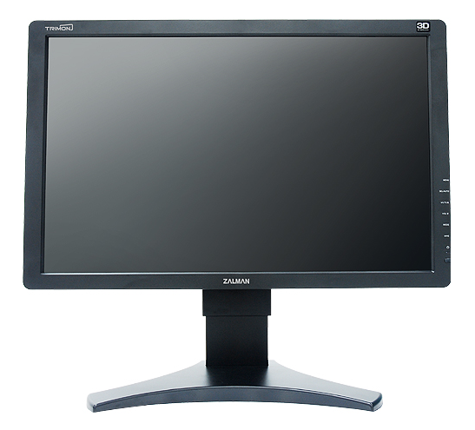
Rys. 1. Monitor Zalman Trimon ZM-M220W 3D.

Monitor może pracować zarówno w trybie 2D pełniąc funkcję tradycyjnego monitora oraz w trybie 3D. W tabeli Tabela 1 przedstawiono najistotniejsze parametry monitora, z punktu widzenie badania i terapii wzroku.

Tabela 1. Zestawienie istotnych parametrów monitora.
Parametr | Wartość | Uwagi
Minimalny rozmiar wyświetlanego obrazu w pikselach | 640x480 (VGA)
Maksymalny rozmiar wyświetlanego obrazu w pikselach | 1680x1050 (WSXGA) | W tym trybie jest gwarantowane poprawne wyświetlanie obrazu 3D
Kontrast | 1000:1
Jasność | 300 cd/m2
Czas odpowiedzi matrycy | 5ms | Typowy
Kąt patrzenia 3D | 90º (L/P) i 10º-12º (G/D)

Tryb 3D jest obsługiwany tylko z komputerami wyposażonymi w system operacyjny Windows Vista 32 bit. W przypadku gier 3D (czyli dynamicznie renderowanych obiektów 3D umieszczonych na scenie) wymagana jest karta graficzna GeForce z serii 6000 lub wyższa. Układy graficzne firmy ATI oraz pozostałych producentów nie wspierają wyświetlania tego typu obrazu na monitorach 3D. W przypadku filmów 3D wymagana jest karta graficzna (dowolnego producenta) wspierająca obsługę wyświetlania filmów 3D.

Wyświetlanie obrazu 3D

Typy obrazu wyświetlaniego na monitorze 3D, ze względu na sposób ich przygotowania, w ogólności można podzielić na:
- film stereoskopowy
- renderowanie i wyświetlanie trójwymiarowej sceny
W podrozdziałach opisano sposób wyświetlania obu typów danych źródłowych.

Wyświetlanie filmów 3D.

Producent monitora dostarcza wraz z urządzeniem odtwarzacz plików wideofonicznych umożliwiający wyświetlanie filmów przygotowanych w technice stereoskopowej. Odtwarzacz umożliwia wczytanie filmu dla oka prawego i lewego, a także dynamiczną zamianę materiału źródłowego dla każdego oka podczas odtwarzania. Odtwarzacz bazuje na architekturze DirectShow i dzięki temu umożliwia obsługę wielu formatów wideo i filtrów (przycinanie, obrót itp.).
Stereoskopowe pliki wideo różnią się od plików wideo 2D tym, że zawierają dwa podobne widoki sceny po jednym dla każdego oka. Oba widoki mogą być ułożone względem siebie w różny sposób. Odtwarzacz dostarczony przez producenta monitora obsługuje wszystkie najważniejsze układy (ang. layouts) widoków (Rys. 2, Rys. 3, Rys. 4).

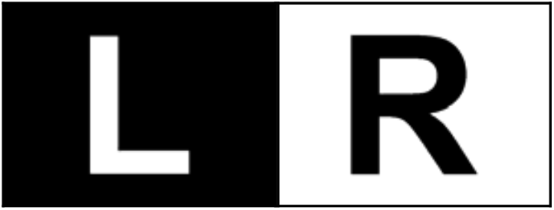
Rys. 2. Układ widoków dla oka lewego i prawego obok siebie.


Rys. 3. Układ widoków dla oka lewego i prawego jeden nad drugim.

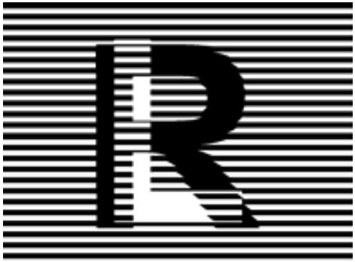
Rys. 4. Układ widoków dla oka lewego i prawego z przeplotem.

Do najważniejszych układów widoków należą:

- Rozmieszczenie obok siebie (Rys. 2):
  - Lewy obraz pierwszy (równoległe, Sensio™)
  - Prawy obraz pierwszy (skrzyżowane)

- Rozmieszczenie jeden nad drugim (Rys. 3):
  - Lewy obraz u góry
  - Prawy obraz u góry

- Układ z przeplotem (Rys. 4), który jest odpowiednikiem sekwencyjnego wyświetlania obrazów.

Generowanie obrazu 3D

Kolejnym sposobem generowania obrazu 3D dedykowanego dla monitora z filtrami polaryzacyjnymi jest zastosowanie bibliotek DirectX. W tym celu zainstalowano NVIDIA Direct3D SDK 10, umożliwiające tworzenie i uruchamiania programów wykorzystujących kartę graficzną do wygenerowania trójwymiarowego obrazu sceny.
W celu weryfikacji percepcji dynamicznie renderowanego obrazu stereoskopowego uruchomiono program wczytujący model sceny wraz z teksturami. Na Rys. 5 przedstawiono wyrenderowany obraz sceny dla monitora pracującego w trybie 2D. W przypadku braku podłączonego monitora 3D wygenerowany obraz 3D może być wyświetlany jako obraz anaglifowy (Rys. 6).

Rys. 5. Wyrenderowany obraz sceny 3D na monitorze w trybie 2D.

Rys. 6. Wyrenderowany anaglifowy obraz sceny.

- Podsumowanie

Za względu na niewielki kąt patrzenia w pionie (10-12º) oraz konieczność ustawienia monitora podczas badania i treningu w taki sposób, aby użytkownik patrzył w jego środek, istotna jest możliwość regulacji wysokości monitora (Rys. 7), która wynosi 124 mm.
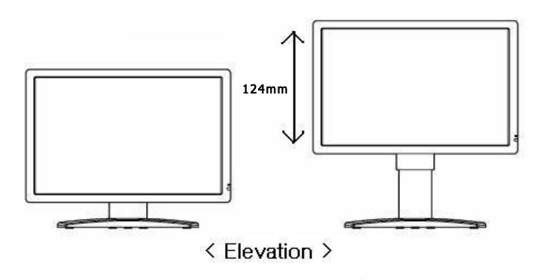
Rys. 7. Zakres regulacji wysokości monitora w pionie.

Generowanie obrazu 3D nie jest zadaniem trywialnym chociaż w przypadku filmu lub zdjęć wydaje się być proste do realizacji. Wymagane jest odpowiednie przygotowanie materiału, a następnie wykorzystanie odtwarzacza dostarczonego wraz z monitorem lub innego odtwarzacza dostępnego na rynku. W przypadku wykorzystania tego typu obrazów do terapii wzroku, a w szczególności zeza i amblyopii wymagana jest możliwość wykonywania przekształceń geometrycznym na obrazie przeznaczonym dla oka badanego/trenowanego. Odtwarzacz dostarczony przez producenta monitora nie umożliwia takich przekształceń.
Dynamiczne generowanie sceny, wymaga dość dużego nakładu pracy, polegającej na przygotowaniu modeli 3D, przygotowaniu i nałożeniu tekstur oraz napisaniu programu umożliwiającego sterowanie sceną. W dalszym ciągu jednak typowe Direct3D SDK nie wspiera przekształceń geometrycznych obrazu (lub też półobrazu) dla dowolnego oka – wymaga to samodzielnej niskopoziomowej implementacji, a więc sporego nakładu pracy. Jest to rzecz bardzo ważna z punku widzenia istoty działania programu do badania i terapii wzroku i niezbędna do wywołania zjawiska fuzji, a w konsekwencji stereopsji u użytkownika z wadą wzroku.

